

本 科 毕 业 设 计

论 文 题 目 基于XXXXXXXXXXXXXX的设计与实现
作 者 姓 名
所学专业名称 计算机科学与技术
指 导 教 师

年 月 日

学 生： （签字）
学 号：
答 辩 日 期： 年 5 月 12 日
指 导 教 师： （签字）
目 录
摘要 1
Abstract 1
1 绪论 2
1.1 研究现状 2
1.2 选题意义 2
1.3 本文结构 2
2 相关知识 3
2.1 MVC的介绍 3
2.1.1 MVC的定义 3
2.1.2 MVC框架 3
2.2 JavaScript语言 3
2.3 Java语言 3
2.4 开发工具Eclipse 3
2.5 报表开发工具BIRT 4
3 系统分析 4
3.1 可行性分析 4
3.1.1 技术可行性 4
3.1.2 经济可行性 4
3.1.3 操作可行性 4
3.2 系统需求分析 4
3.3 用例图 5
3.3.1 系统用户用例图 5
3.3.2 管理员用例图 6
4 系统设计 6
4.1 界面设计 6
4.1.1 登录页面 6
4.1.2 系统首页界面 7
4.1.3 人员增补单表单界面 7
4.1.4 结案明细录入表单 8
4.1.5 流程审核确认界面 8
4.2 功能模块 9
4.2.1 人员增补单管理模块 9
4.2.2 人员增补单数据统计模块 9
4.2.3 系统管理模块 9
4.2.4 工作项模块 10
4.3 数据库设计 10
4.3.1 数据库概念设计 10
4.3.2 数据库逻辑设计 10
5 系统实现 13
5.1 人员增补申请单 13
5.1.1 工作流功能实现 13
5.1.2 人员增补单列表功能实现 14
5.1.3 人员增补单表单功能实现 14
5.1.4 人员增补单申请审核实现 16
5.2 人员增补单结案 19
5.2.1 结案明细录入功能实现 19
5.2.2 自动新增员工功能实现 20
5.3 工作项功能实现 21
5.4 人员增补单报表功能实现 23
6 系统测试 25
6.1 测试目的 25
6.2 测试过程 25
6.2.1 人员增补单申请功能测试 25
6.2.2 人员增补单申请审核功能测试 28
6.2.3 人员增补单结案审核功能测试 30
6.2.4 录入结案明细功能测试 31
6.2.5 自动新增员工功能测试 32
6.2.6 工作项功能测试 32
6.2.7 报表功能测试 33
结束语 35
参考文献 35
致谢 37

基于MVC的家居商城网站的设计与实现
摘要：随着信息化时代的迅速发展，网上购物已经成为当今社会的一种趋势，而商品便利交易平台的开发成为必需。本系统主要采用MVC框架结构，使用MySQL数据库来实现数据的更新与存储，以MyEclipse为开发环境，构建了一个以家居为主打商品的一个小型购物网站，主要实现了用户在线浏览及购买商品，操作订单，以及管理员对商品、商品分类以及用户的管理功能。本系统设计简洁明了，使得顾客查看商品方便，更使得管理员管理起来不那么繁琐。

关键词：网上购物；MVC；JSP；MySQL

Design and Implementation of the Website of Home Shopping Mall
Based on MVC

Abstract: With the quick development of the information age, online shopping has become a trend in today's society, and the development of a convenient trading platform for commodities has become the inevitable choice.This system mainly adopts MVC frame structure,using MySQL database to update and store the data, which builds a small shopping website for home based products, so as to help the users browse and buy goods online and administrators to classify the goods and manages the users.The design of the system is simple and clear, making it convenient for customers to search goods, and make it easier for adiministrators to manage.

Key words：Online Shopping；MVC；JSP；MySQL

1 绪论

1.1 研究现状
随着科技与信息技术的发展，越来越多的公司都在走向系统化、科技化的管理道路，持续加强服务品质，推进工作效率，这些在很大程度上给公司带来了极大的挑战。而在企业和公司的管理中，对员工的管理也是尤为重要，因为人才才是企业与公司发展的根本，如何准确的把握公司发展要求，把握人才的流动情况，及时的对企业和公司人才进行“查缺补漏”，就显得极其重要。
传统的人员增补，大多还采用人为操作填写申请单的方式，纸质的申请既不高效，也造成资料难以长久保存，更不利于对资料进行查询。虽然如今市面上也已经开始使用科技化的管理平台，但依然不够完善和方便，无法做到审核流程清晰，并且功能齐全。
因此，设计一款符合企业和公司实际，并且满足现代企业和公司发展要求的人员增补单系统，是解决这个问题的有效方法。
只有通过这样的方式才能让公司的人员增补更有质量、更有意义，更能为公司节省财力、物力、人力，使公司能够高效的运转。

1.2 选题意义
企业和公司的人员流动，一定意义上决定着一个企业和公司的发展，为了维持企业和公司的长久可持续发展，就需要实时的关注企业和公司的人才变动，及时的增补。
人员增补单系统，要实现让公司的经理、部门主管、人事部等不同的角色能够一同参与，共同决定人员增补，这样才能让人员的增补更具有意义，能最大程度的满足公司的发展需求。无法想象这样的一项工作单独交由经理或主管或人事部来决定的后果，那必将造成公司发展的混乱。而人员增补单系统，不仅可以实现对人员的合理增补，更能在人员增补的同时实现对数据的展示，这将为公司的持续化管理提供帮助。
因此，设计一款符合企业和公司实际，并且满足现代企业和公司发展要求的人员增补单系统，是极有必要的。结合技鼎公司的实际情况，利用MVC的系统开发模式^{[1]}，实现用户在前端输入新增人员的请求，然后通过调用控制器，访问后台的数据库，然后将数据结果返回给前端页面显示出来，当然在此过程中，我们还需要增加人员增补所需要的流程审核，不浪费公司任何一点人力资源，通过获取审核节点的参与者，将对应的审核内容通知发送给用户，这样就实现了即使领导不在公司，也可以正常完成审核流程，免去了人工审核的繁琐。

1.3 本文结构
本文第1部分绪论主要说明了本文的研究现状和选题意义。第2部分相关知识介绍了MVC的定义、框架、JavaScript语言、开发工具、报表开发工具。第3部分系统分析，叙述了本系统的一些可行性，以及实现的用户功能，确定系统功能，设计用例图。第4部分系统设计，介绍了系统的各个功能模块的设计，还有数据库的相关设计。第5部分系统实现，使用MVC架构^{[2]}和编码语言实现系统功能。第6部分系统测试，说明了测试的重要性和测试过程，并制作了报表与图表，对系统中的数据进行统计。

2 相关知识

2.1 MVC的介绍

2.1.1 MVC的定义
MVC模式是软件工程设计中的一种设计模式，把软件系统分为模型（Model）、视图（View）、和控制器（Controller）3个部分；Model模块在对业务逻辑判断后，对数据库进行存取操作，View模块负责接收用户输入并按要求输出，用于和用户的交互，Controller模块是关联Model和View的纽带，它能够传递和处理用户的请求然后选择适当的视图将结果反馈给用户^{[3]}。

2.1.2 MVC框架
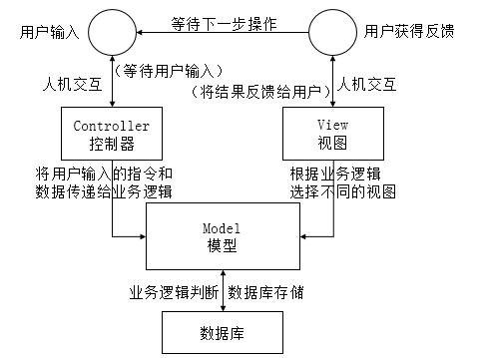
图2-1 MVC框架

2.2 JavaScript语言
JavaScript是一种面向对象的脚本语言，一般是在浏览器端解释执行的，可以与HTML语言结合使用，用来处理网页客户端与用户的交互，并实现页面特殊效果^{[4]}。JavaScript语言具有面向对象特性，JavaScript可以封装原始资料，减少了资料的曝光程度，让代码可以重复利用^{[5]}。

2.3 Java语言
Java是一门面向对象的编程语言，她具有功能强大和简单易用两个特征，允许程序员以优雅的思维方式进行复杂的编程。Java具有简单性、面向对象、分布式、健壮性、安全性、平台独立与可移植性、多线程、动态性等特点。

2.4 开发工具Eclipse
Eclipse是一个开放源代码的开发平台，它是基于Java语言的，它具有完整的插件集，包括JDK（Java开发工具），使得创建、集成、使用工具更加容易^{[6]}。

2.5 报表开发工具BIRT
BIRT是一个基于Java的报表系统，它主要是用在基于Java和J2EE的Web应用程序上，BIRT有方便简单的操作界面，也可以导出多种格式的文件，并且支持写Script语言来操作数据，BIRT的数据源可以以是数据库、Web服务等，也可以通过JDBC方式获取，BIRT可以编写JavaScript语言来对数据进行处理^{[7]}。

3 系统分析

3.1 可行性分析

3.1.1 技术可行性
QS平台：这是公司提供的一个用于开发的平台，它有很多可以直接利用的功能，可以很大程度上减少人员增补单系统的设计难度。QS平台有自带的数据库H2，这是一个轻量级的数据库，可以对少量数据进行存储，Tomcat服务器，可以实现与其他开发软件的串接。

3.1.2 经济可行性
本系统采用的是流行的MVC架构模式，只针对技鼎公司各小组长或管理层人员对需求人才增补的申请而设计的，所以开发过程不耗费经费。本系统可以提高公司的运作效率，节省人力审核过程的时间消耗，也能够方便主管有效把握公司的人员增补情况。

3.1.3 操作可行性
系统简单易操作，特定的用户登录系统，就可以按照自己的角色已定的权限进行相应的操作，没有其他冗余或者复杂的操作，用户使用很方便。

3.2 系统需求分析
本系统是基于MVC模式的人员增补单系统，主要用于企业人员增补的管理，所以设计的主要功能就在于人员增补单的申请、审核和结案。另外。系统还需要实现工作项的查看与处理，实现人员增补单的相关图表与报表统计。系统的角色有管理员、普通申请者、人事部，以及公司各岗位负责人：管理员可以对所有系统功能进行管理和维护，包括人员增补单管理，工作项管理，图表报表管理以及员工信息管理；普通申请者与其他用户的区别在于只能申请人员增补单，而其他用户可以审核人员增补单；人事部与其他用户的区别在于只有他可以录入结案信息，其他用户都不可以。系统总体设计如图3-1所示。
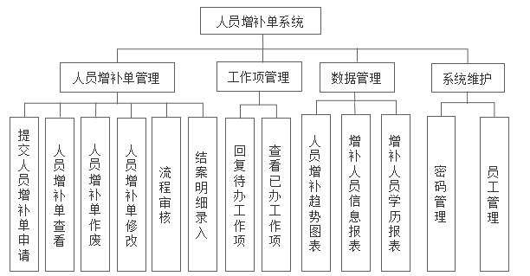
图3-1 系统功能图

3.3 用例图
用例图是用来表示系统的参与者所具有的系统功能的可视化图形，这里的参与者不一定是人，也可以是其他的对象，本系统针对不同的用户（普通申请者、主管、经理、人事部、管理员）有不同的角色和对应的权限，由此画出各自的用例图^{[8]}。

3.3.1 系统用户用例图
系统用户用例图主要表明了整个系统不同角色的用户所具有的功能，这些功能有共用的，也有不同角色特有的，具体的用例如图3-2所示。
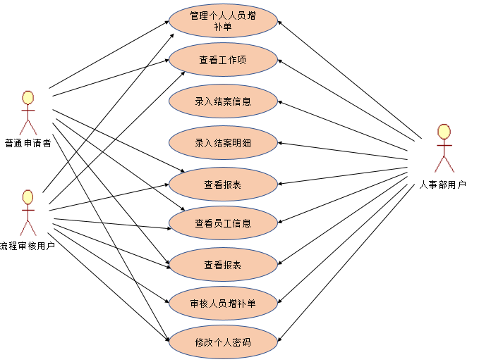
图3-2 系统用户用例图

3.3.2 管理员用例图
管理员具有增删改查所有人员增补单，审核人员增补单，录入结案明细，查看所有报表，增删改查员工信息，修改个人密码等功能，如图3-3所示。
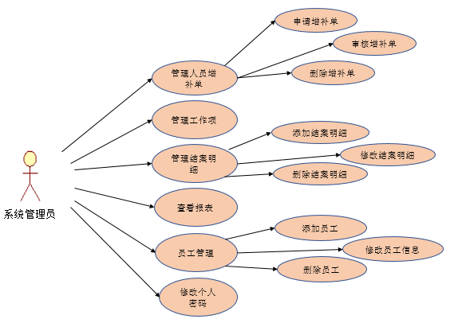
图3-3 管理员用例图

4 系统设计

4.1 界面设计
界面设计不仅是一个系统的门面，也是一个系统与用户交互的方式，应该最大程度的提升用户体验。所以在系统设计之初，应该首先按照需求分析的内容先构思系统的界面，给自己一个实现的方向。

4.1.1 登录页面
登录是一个系统的屏障，主要是为了对系统用户进行身份的验证，所以登录界面一般都很类似。本系统的界面设计如下图4-1所示。
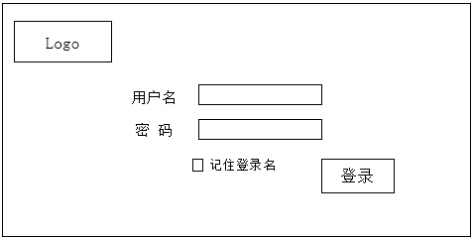
图4-1 登录界面

4.1.2 系统首页界面
系统首页向用户展示了系统的菜单结构以及系统的所有功能选项，菜单结构主要是树结构的形式，而首页为突出系统也会添加一张带Logo的背景图。系统首页界面如图4-2所示。
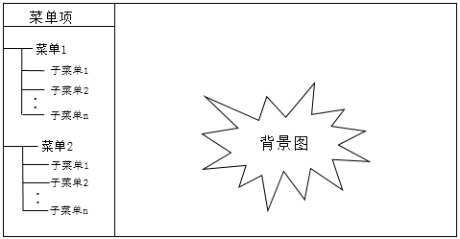
图4-2 首页界面

4.1.3 人员增补单表单界面
本系统的人员增补单表单是系统的重要功能部分，这里要包括四个项目的内容：基本内容、求才内容、工作条件和结案，且各部分都有自己应该包含的字段信息，而最终表单也是需要保存和提交的。人员增补单表单界面如图4-3所示。
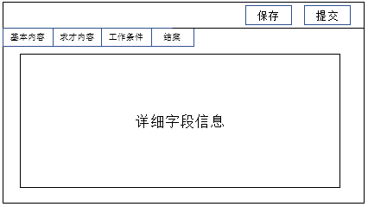
图4-3 人员增补单表单界面

4.1.4 结案明细录入表单
结案明细的录入是系统的功能亮点，主要是为说明录入人员和入职人员的信息，这里的保存按钮应该还具有向员工表中新增数据的功能。结案明细录入表单界面如图4-4所示。
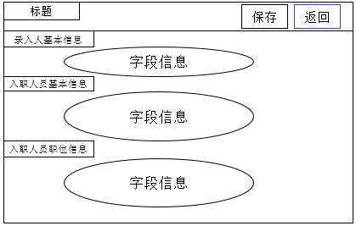
图4-4 结案明细录入表单界面

4.1.5 流程审核确认界面
本系统的工作流也是实现系统功能的重要组成部分，所以工作流的审核确认也是有特定的表单。流程审核确认界面如图4-5所示。
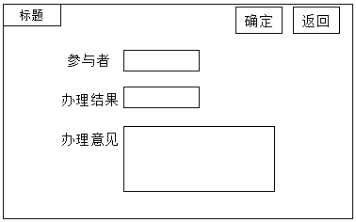
图4-5 流程审核确认界面

4.2 功能模块
完整的系统是应该包含多个功能模块，本系统也是采用这种划分功能模块的方式来实现整个系统的，以下是系统包含的几个功能模块和各个模块需要完成的功能。

4.2.1 人员增补单管理模块
人员增补单申请：用户通过登录系统，然后选择新增人员增补单，填写相关原因说明、应征人员基本信息要求、应征职位信息以后，提交申请给部门主管审核。
人员增补单返回修改：若表单在提交后主管审核不同意或有其他办理意见，可以填写办理意见后将表单返回给申请人修改。
人员增补单重新提交：申请人对于被打回的人员增补申请单，可以修改后再次提交。
人员增补单作废：被打回的人员增补单，若是被否定了，可以直接作废。
人员增补单查看：特定用户只能看见自己权限内的人员增补记录。
人员增补单删除：只有未提交的人员增补单才可以删除。
人员增补单审核：拥有审核权限的用户登录系统可以对人员增补申请单进行审核，并可以看见负责范围的各组人员增补记录。
系统的功能亮点是：当人员增补单结案以后，人事部会收到邮件通知，要求录入详细的结案明细，当结案信息录入完成后，会在员工表中自动新增一笔数据。

4.2.2 人员增补单数据统计模块
人员增补单数据统计模块的功能设计。用户登录系统，可以在报表中心，查看相应的数据统计，包括人员增补趋势图表、增补人员信息报表、增补人员学历报表。

4.2.3 系统管理模块
系统管理模块的功能设计。系统管理员主要通过登录系统，可以对所有人员增补单加以管理，可以实现对员工的增删改查等。

4.2.4 工作项模块
系统用户登录系统后，在菜单页可以查看自己的工作项内容，包括待办工作项和已办工作项。双击待办工作项，可以查看具体的工作项内容，并对工作项进行回复和处理，处理完成的工作项会进入自己的已办工作项中。

4.3 数据库设计
一个系统的执行效率和系统的稳定是直接与数据库的设计相关的，因此，设计一个规范的、有意义的数据库，对于开发一个完整稳定的系统来说是非常必要的^{[9]}。

4.3.1 数据库概念设计
本系统采用的是E-R图（实体-关系图）的数据库设计方式完成数据库的概念设计，反映现实世界的概念模型。依据需求分析结果，本系统需要建立的数据库表有人员增补单表（EFF.StaffAdd）、结案明细表（EDU.Messages））、员工表（Qs.User）、部门表（Qs.Department），工作项表（Wf.WorkItem）。按照数据库需求画出的E-R图如图4-6所示。
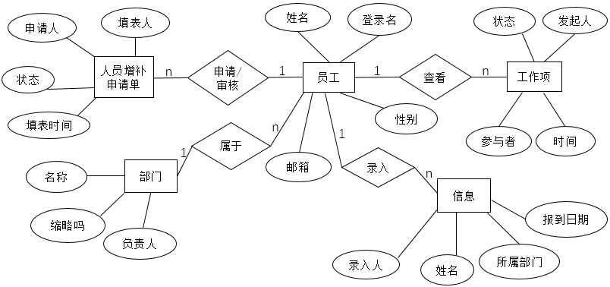
图4-6 系统E-R图

4.3.2 数据库逻辑设计
逻辑设计阶段主要工作是将E-R图转换为某种DBMS支持的数据模型，实现从E-R模型到关系模型。以下是数据表是根据上面的系统E-R图而设计的。
⑴员工表（Qs.User）
员工表用来存放系统用户的个人信息，如姓名，性别，部门，邮箱等，设计的详细信息如表4-1所示。

表4-1 员工表
字段名 | 字段类型 | 描述
FId | UUID | ID（主键）
FName | varchar(50) | 名称
FLoginName | varchar(50) | 登录名
FManagerId | UUID | 上层主管
FEmail | varchar(100) | 邮箱
FGender | varchar(1) | 性别
FBirthday | date | 生日
FDuty | varchar(50) | 职务
FDepartmentId | UUID | 部门（外键）
⑵部门表（Qs.Department）
部门表用来存放部门信息，有名称、缩略码，负责人等，设计的详细信息如表4-2所示。
表4-2 部门表
字段名 | 字段类型 | 描述
FId | UUID | ID（主键）
FName | varchar(50) | 名称
FFullName | varchar(100) | 全称
FShortCode | varchar(10) | 缩略码
FUserId | UUID | 负责人（外键）
FIndex | int | 顺序
FIsSales | bit | 是否销售部门
FIsServices | bit | 是否服务部门
FParentId | UUID | 上级部门
FEnabled | bit | 是否启用
FTreeLevel | int | 级次
FTreeSerial | varchar(100) | 树序号
FDescription | varchar(500) | 描述
⑶人员增补单表（EFF.StaffAdd）
人员增补单表用来存放申请人员增补的信息，有单号、申请人、填表人、需求职位、学历要求等，设计的详细信息如表4-3所示。

表4-3 人员增补单表
字段名 | 字段类型 | 描述
FId | UUID | ID（主键）
FDepartmentId | UUID | 部门（外键）
FName | varchar(50) | 名称
FStatus | varchar(50 | 状态
F_Add | bit | 增加
F_Add1 | bit | 增加
F_Add2 | bit | 增加
F_AssignNeed | varchar(20) | 出差外派
F_AuditDate | timestamp | 审核最后通过日
F_CurTotalNum | varchar(50) | 部门现有人数
F_Department | varchar(50) | 工作组
F_DisaCateg | varchar(100) | 身障类别
F_DisaLevel | varchar(20) | 身障等级
F_Duty | varchar(50) | 职务
F_DutyDes | varchar(500) | 职务说明
F_EduBackground | varchar(100) | 学历
F_Email | varchar(30) | 收件人邮箱
F_EndContent | varchar(200) | 结案说明
F_EndDetail | varchar(2000) | 结案信息
F_EndStatus | varchar(10) | 结案状况
F_Equ | varchar(20) | 工作需求设备
F_GoodToolSkill | varchar(500) | 擅长工具与工作技能
F_IdCateg | varchar(100) | 身份类别
F_Index | varchar(50) | 单号
F_LangRequiremnt | varchar(100) | 语言条件
F_LangTestCert | varchar(500) | 语言认定证书
F_LeaveSystem | varchar(20) | 休假制度
F_License | varchar(500) | 证照
F_ManRespons | varchar(50) | 管理责任
F_Other | varchar(100) | 其他
F_OtherConditionDes | varchar(500) | 其他条件说明
F_PlanNum | varchar(50) | 拟需求人数
F_PlanPosition1 | varchar(50) | 需求职位
F_PlanReportDate | date | 希望报到日期
F_Preparer | UUID | 填表人（外键）
F_RevDate | timestamp | 填表时间
F_RevPersonId | UUID | 申请人
F_RevReason | varchar(50) | 申请原因
F_RevReasonDes | varchar(500) | 申请原因说明
F_ShiftNeed | varchar(20) | 轮班
F_TotalEst | varchar(50) | 部门编制人员
F_WorkExperience | varchar(10) | 工作经验
F_WorkHours | varchar(100) | 上班时段
F_WorkPlace | varchar(50) | 上班地点
F_WorkTime | varchar(100) | 上班时间

⑷结案明细表（EDU.Messages）
结案明细表用来存放需要录入的结案明细的信息，有录入人、录入时间、姓名、性别、邮箱、职位、部门等，设计的详细信息如表4-4所示。
表4-4 结案明细表
字段名 | 字段类型 | 备注
FId | UUID | ID（主键）
FUserId | UUID | 录入人（外键）
FNowTime | date | 录入时间
FName | varchar(50) | 姓名
FEmail | varchar(100) | 邮箱
FSex | varchar(3) | 性别
FEdu | varchar(20) | 学历
FPosition | varchar(50) | 职位
F_Department | UUID | 所属部门（外键）
FEnterTime | date | 预计报到时间
⑸工作项表（Wf.WorkItem）
工作项表用来存放用户的工作项信息，有时间、完成时间、工作项状态、发起人、参与者等，设计的详细信息如表4-5所示。
表4-5 工作项表
字段名 | 字段类型 | 备注
FId | UUID | ID（主键）
FName | varchar(50) | 名称
FCreateTime | timestamp | 时间
FEndTime | timestamp | 完成时间
FProcessUserId | UUID | 发起人（外键）
FParticipantName | varchar(100) | 参与者
FWorkflowId | UUID | 工作流（外键）
FNodeId | UUID | 环节（外键）
FProcessId | UUID | 业务名称（外键）

5 系统实现

5.1 人员增补申请单

5.1.1 工作流功能实现
根据系统的审核流程需要，按照不同角色的参与者为节点，设计并绘制系统的工作流图，如图5-1所示。
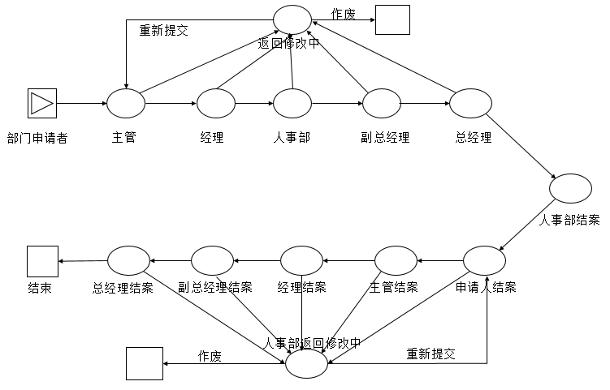
图5-1 系统工作流图

5.1.2 人员增补单列表功能实现
不同的用户登录人员增补单系统，可以看见权限范围内的人员增补单列表，双击可打开每条记录查看详细信息，列表上有新增、打开、删除、刷新等四个常用按钮，可根据需要对数据操作（不同用户看见的菜单项是不一样的，小组负责人只可以看见自己小组的人员增补单列表和其他菜单项，而主管可以看见本部门的人员增补单列表以及其他的菜单项，经理或更上层的员工可以看见的菜单项更多，更全面），如图5-2所示。
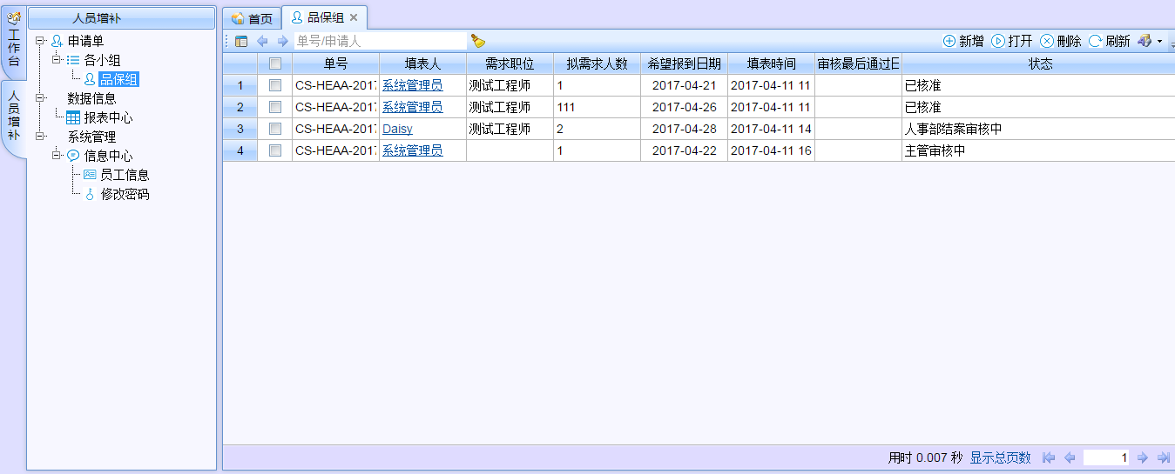
图5-2 人员增补单列表

5.1.3 人员增补单表单功能实现
点击新增按钮，系统会展开人员增补申请单表单，系统会自动获取当前登录用户为填表人和申请人，获取当前的日期时间为填表时间，申请人是可修改的，用户可以根据实际情形选择申请人，且申请人会联动部门和职务，且拟需求人数的值会联动出结案信息中表格的数量，学历要求也是会向上包含，例如勾选高中时会自动勾选以上的学历，上班时间也是可以通过添加按钮来增加数据，用户按要求填写表单，保存后会自动生成单号，然后点击提交，如图5-3所示。
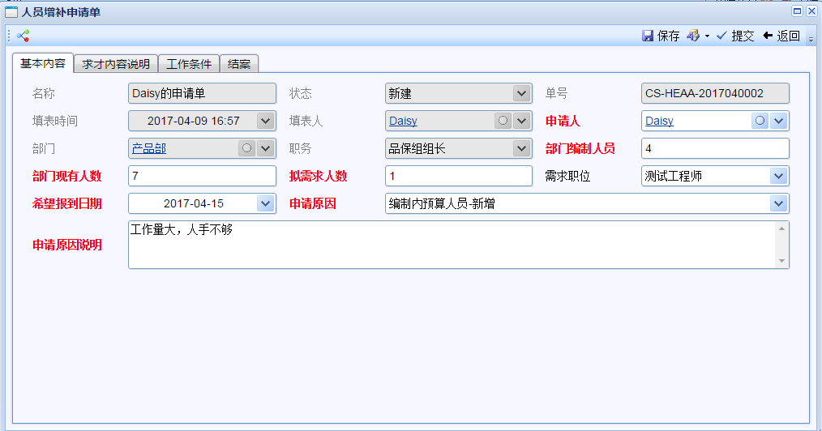
图5-3 人员增补单表单
表单功能中实现的核心代码如下：
setOnchangeEndDetail: function()
{
StaffAdd.setF_PlanNum();
var rowNumber = form.getNumberFieldValue('F_PlanNum') || 0;
var buffer = form.getFieldValue('F_EndDetail') || [];
var appendNum = rowNumber - buffer.length;
if(appendNum > 0){
for(var i = 0; i < appendNum; i++){
buffer.push({});
}
}
else if(appendNum < 0){
buffer.splice(buffer.length + appendNum, -appendNum);
}
form.setFieldValue('F_EndDetail', buffer);
},
setF_EduBackground : function(){
var F_EduBackground=form.getFieldValue("F_EduBackground");
console.log(F_EduBackground);
if(F_EduBackground!=null){
if(F_EduBackground.indexOf("0") > -1){
form.setFieldValue('F_EduBackground' , '0,1,2,3,4,5');
}else if(F_EduBackground.indexOf("1") > -1){
form.setFieldValue('F_EduBackground' , '1,2,3,4,5');
}else if(F_EduBackground.indexOf("2") > -1){
form.setFieldValue('F_EduBackground' , '2,3,4,5');
}else if(F_EduBackground.indexOf("3") > -1){
form.setFieldValue('F_EduBackground' , '3,4,5');
}else if(F_EduBackground.indexOf("4") > -1){
form.setFieldValue('F_EduBackground' , '4,5');
}
}
},
setF_Add : function(){
form.setFieldVisible("F_WorkTime1",1);
form.setFieldVisible("F_Add1",1);
},
setF_Add1 : function(){
form.setFieldVisible("F_WorkTime2",1);
form.setFieldVisible("F_Add2",1);
},
setF_Add2 : function(){
form.setFieldVisible("F_WorkTime3",1);
form.setFieldVisible("F_Add3",1);
},
setF_Add3 : function(){
form.setFieldVisible("F_WorkTime4",1);
form.setFieldVisible("F_Add4",1);
},

5.1.4 人员增补单申请审核实现
人员增补单提交以后，对应工作流的参与者可以对表单进行审核，查看人员增补单的内容，若同意可直接点击同意，在弹出的回复表单中填写信息并点击确定按钮，完成审核，如图5-4所示。
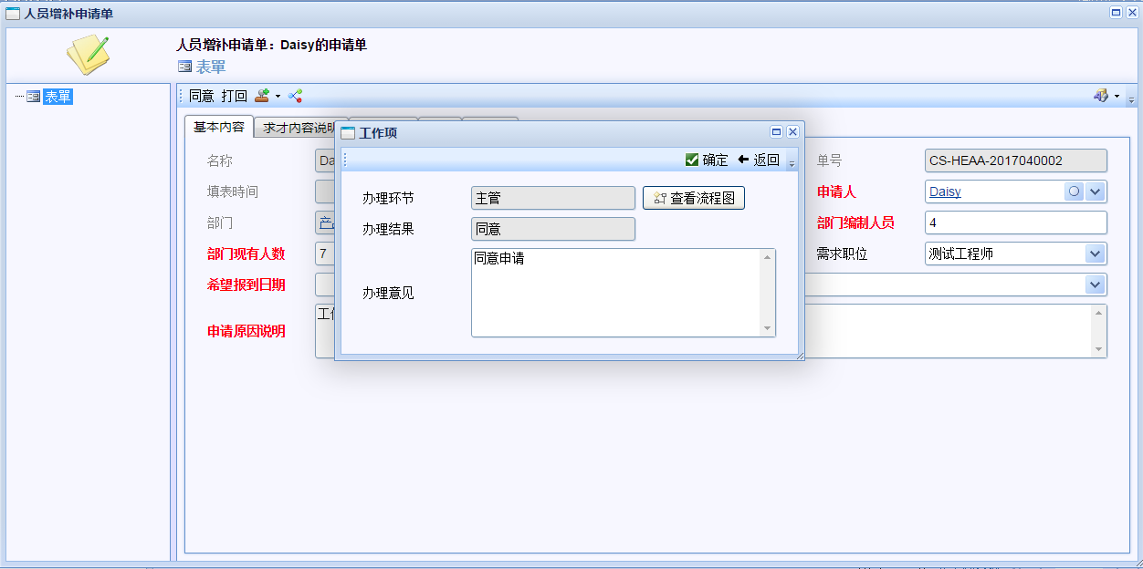
图5-4 人员增补单审核同意
当人员增补单的申请流程执行完以后，人事部负责本次增补招聘的员工需要登录系统进行结案信息的填写，否则，结案审核无法进行，会弹出“请填写结案状况、结案说明，并保存！”提醒，且任务就无法完成，如图5-5所示。
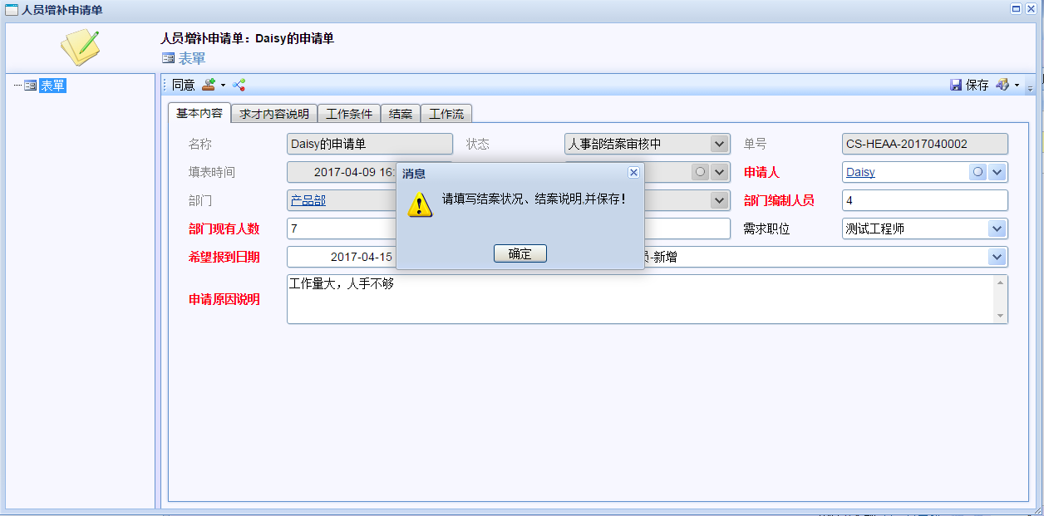
图5-5 结案信息未填提醒
提醒的核心代码如下：
docheckTime : function(){
var F_PlanReportDate = form.getFieldValue("F_PlanReportDate");
var F_RevDate = form.getFieldValue("F_RevDate");
if(F_PlanReportDate<F_RevDate){
alert("希望报到日期应大于填表日期");
form.setFieldValue("F_PlanReportDate",null);
}},
打开“结案”表单，双击结案信息的网格部分，可以弹出可输入的表格，如图5-6所示。
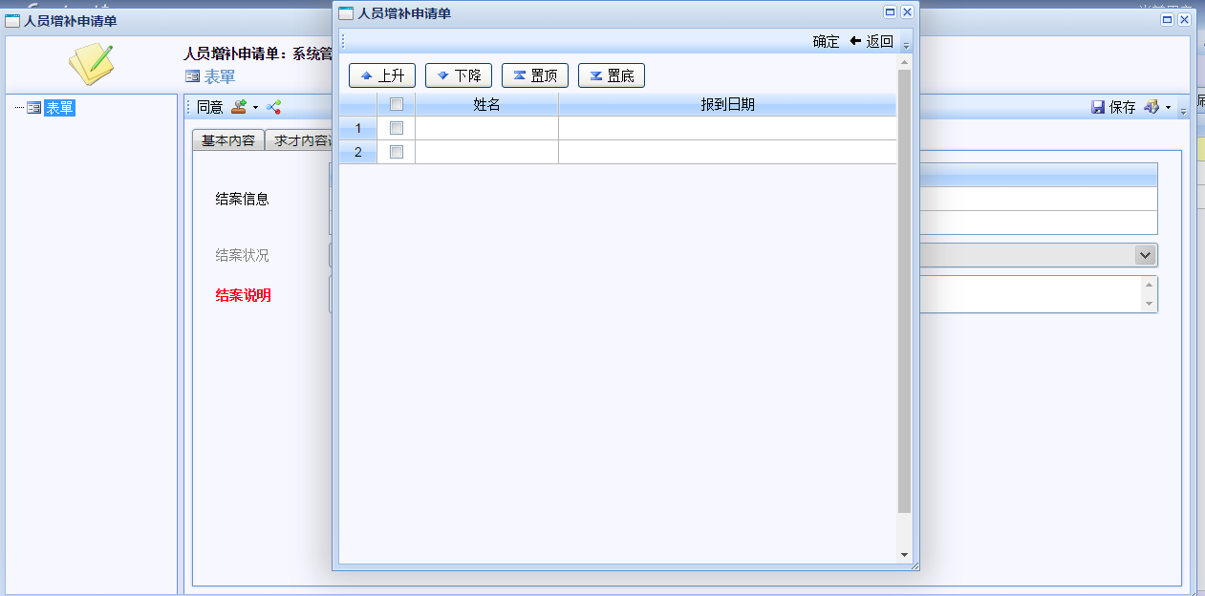
图5-6 结案信息录入表单
结案信息录入表单功能的核心代码如下：
doGridClick : function()
{
var args = {
rowNum : form.getNumberFieldValue('F_PlanNum'),
listData : form.getFieldValue('F_EndDetail') || []
};
Utility.openDialog('EFF.StaffAdd.EndCase.page', args, {width : 600, height : 600}, function(ret){
form.getControl('F_EndDetail').setValue(ret)
var F_EndDetail=form.getFieldValue("F_EndDetail");
//console.log(F_EndDetail);
var count=0;
if(!Jui.string.isEmpty(F_EndDetail)){
for(var i=0;i<F_EndDetail.length;i++){
if(!Jui.string.isEmpty(F_EndDetail[i].F_Name) && !Jui.string.isEmpty(F_EndDetail[i].F_Time)){
count++;
var num=form.getNumberFieldValue("F_PlanNum");
if(count==num){
console.log("全有值，正常结案");
form.setFieldValue("F_EndStatus",0);
}else{
console.log("无值或未填满,强制结案");
form.setFieldValue("F_EndStatus",1);
}
}
else{
form.setFieldValue("F_EndStatus",1);
}
}
}
});

5.2 人员增补单结案

5.2.1 结案明细录入功能实现
当人事部招聘完成，提交的结案审核流程完成以后，人事部会收到系统的邮件通知，提醒他们登录系统填写结案明细，如图5-7所示。
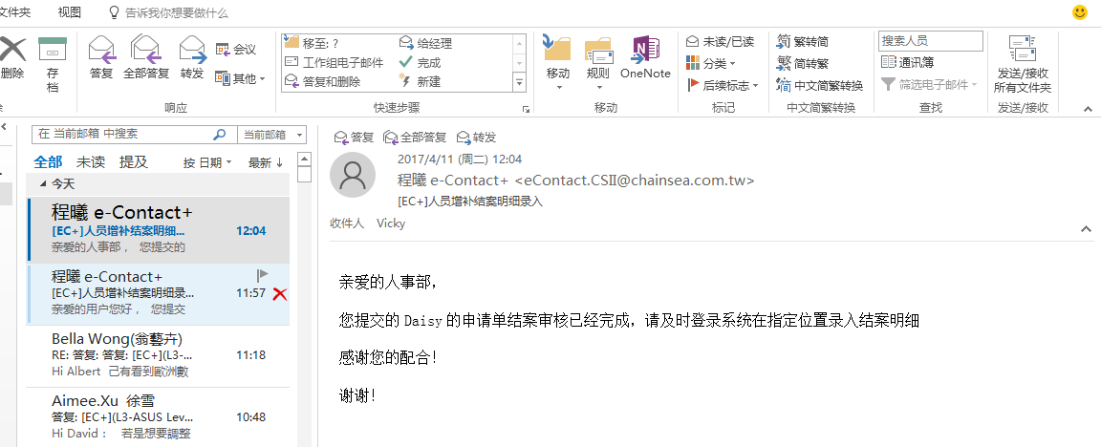
图5-7 结案明细录入通知
人事部收到通知后，登录系统填写结案明细，打开“录入信息”表单（只有人事部才可以看见这个菜单），填写表单后，点击保存，如图5-8所示。
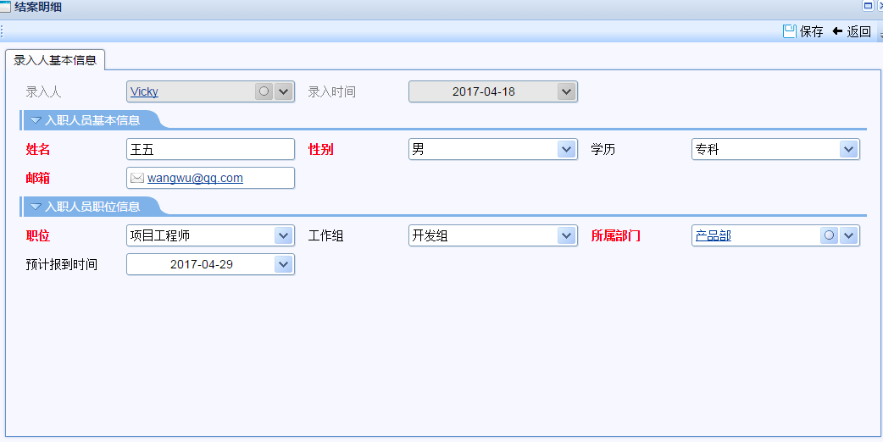
图5-8 结案明细录入表单

5.2.2 自动新增员工功能实现
当人事部填写结案明细表单保存后，系统会自动在员工信息里添加一位员工，如图5-9所示。
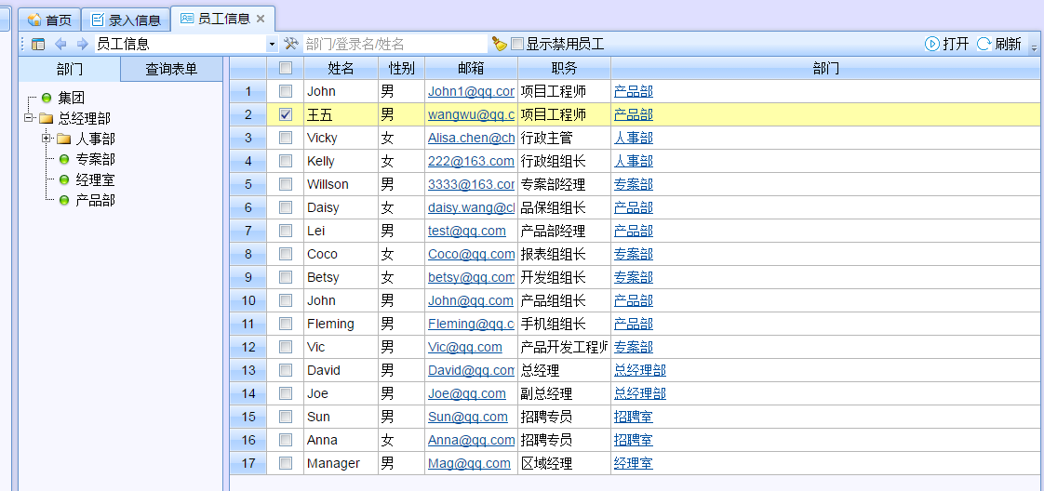
图5-9 自动新增用户
若结案明细录入的员工的邮箱已经存在，则系统会弹出提醒不会再新增员工，如图5-10所示。
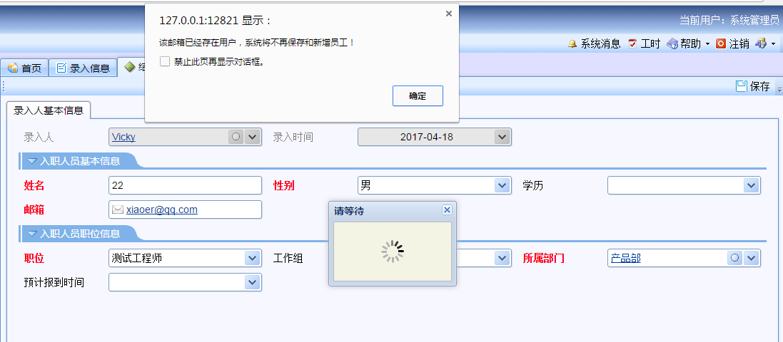
图5-10 邮箱重复判断
自动新增员工和邮箱重复检查的核心代码如下：
var Messages ={
doSave: function()
{
var FName =form.getFieldValue("FName");
var FSex=form.getFieldValue("FSex");
var FEmail=form.getFieldValue("FEmail");
var FPosition=form.getFieldValue("FPosition");
var F_Department=form.getFieldValue("F_Department");
var args={
FName:FName,
FSex:FSex,
FEmail:FEmail,
FPosition:FPosition,
F_Department:F_Department
};
console.log(args);
Utility.invoke("EDU.Messages.insertInfo", args, true, function(ret) {
var num=ret.i;
if (num!=0){
alert("该邮箱已经存在用户，系统将不再保存和新增员工！");
}else{
EntityForm.doSave();
}
});
},
setName :function(){
if(Jui.string.isEmpty(clientData.entityId)){
var user = CommonBusiness.getCurrentUser();
var userId = user.userId;
var userName = user.userName;
form.setFieldValue("FUserId", userId, userName);
}

},
};
Jui.event.attach(window, 'load', Messages.doLoad);

5.3 工作项功能实现
用户登录系统后，可以在自己的工作项菜单中查看自己的待办工作项或者已办工作项，若有待办工作项，可以双击后打开，对工作项进行处理，如图5-11所示。
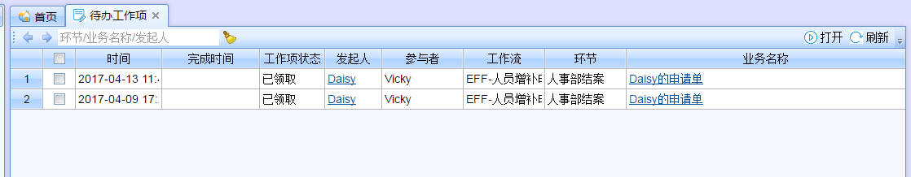
图5-11 查看工作项
查看待办工作项的核心代码如下：
var WorkItemList =
{
doLoad: function()
{
list.getControl("FProcessId").onview = WorkItemList.doProcessView;
},

doOpen: function()
{
var workItemId = list.getSelectedKeys()[0];
if (workItemId == null) {
alert($text("Public.SelectAlert"));
return;
}
WorkItemList.open(workItemId);
},

open: function(workItemId)
{
var args = {workItemId:workItemId, handleOnly:false};
Utility.invoke("Wf.WorkItem.getHandleInformation", args, true, function(ret) {
if (ret.url == null) {
CommonBusiness.openEntity("Wf.Process", {entityId:ret.processId}, "Dialog");
}
else {
Utility.openDialog(ret.url, ret.args, CommonBusiness.defaultDialogOptions.info, function() {
list.refresh();
});
}
});
},

doProcessView: function()
{
var workItemId = list.getHoveringKey();
if (workItemId != null) {
WorkItemList.open(workItemId);
}
}
};

EntityList.doListDoubleClick = function(event)
{
WorkItemList.open(event.id);
};

5.4 人员增补单报表功能实现
通过搭建报表开发环境，对系统需要的报表进行开发，报表（或图表）主要是统计人员增补后的信息、学历、增补趋势等数据，如图5-12所示。
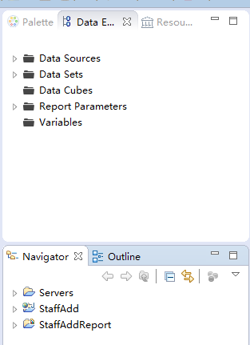
图5-12 报表开发环境
报表环境搭建完成以后，首先要配置数据源，也就是通过JDBC Data Source 方式连接数据库，如图5-13所示。
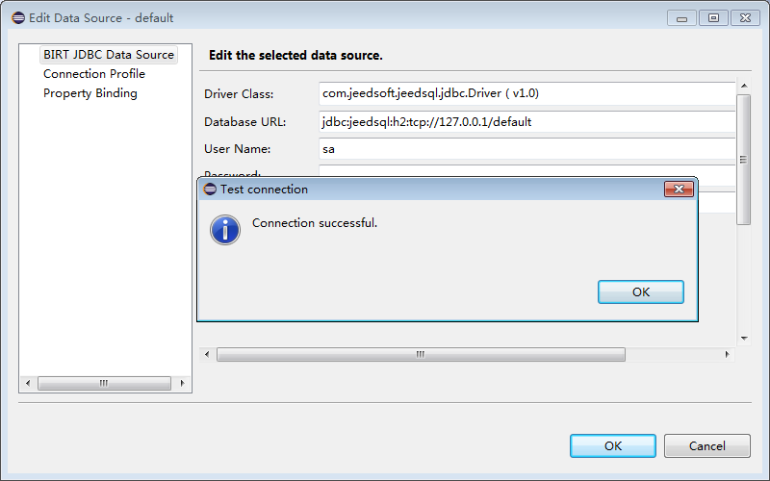
图5-13 配置数据源
接下来需要配置数据节点，也就是需要通过SQL语句从数据库中查询数据，如图5-14所示。
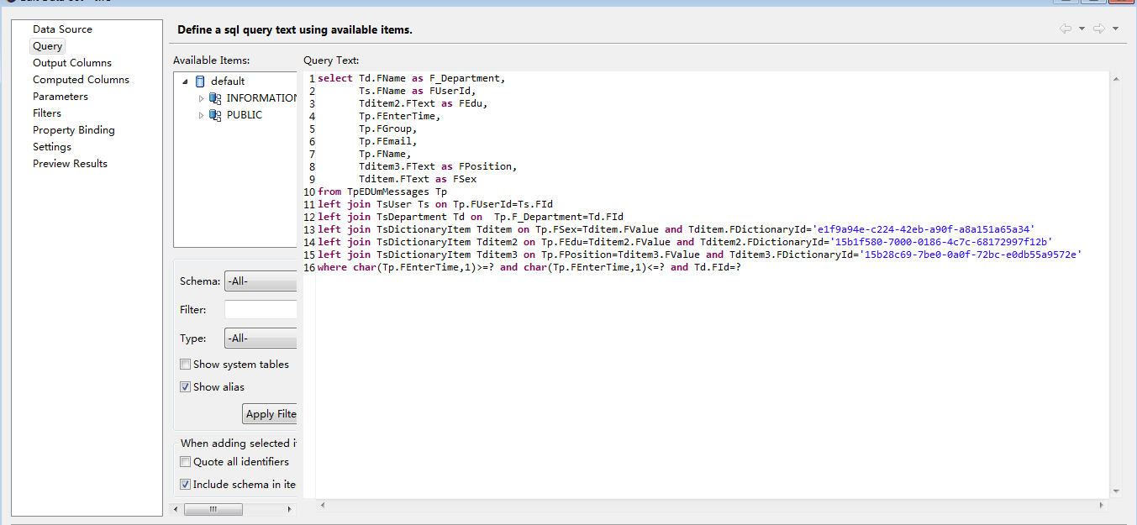
图5-14 SQL查询
若报表需要用到参数，则也要在这里绑定参数，如图5-15所示。
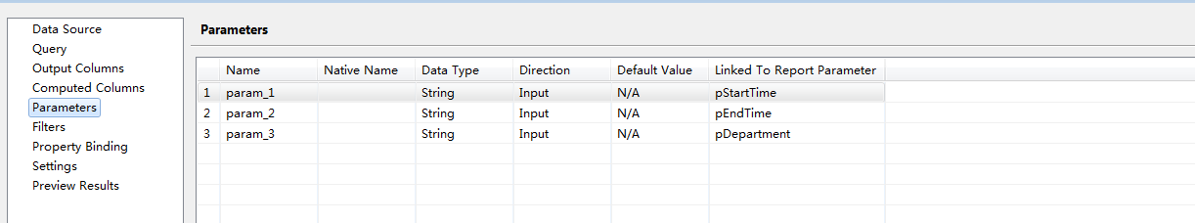
图5-15 绑定参数
以上步骤都完成后，就可以按照需要设计报表样式，如图5-16所示。
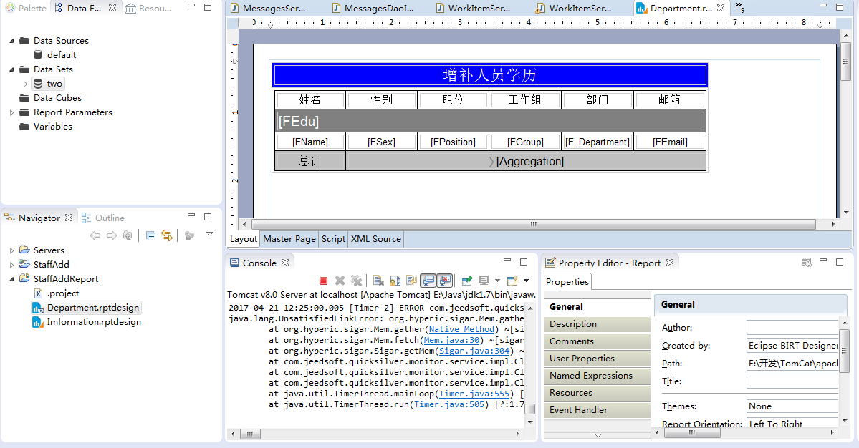
图5-16 报表设计

6 系统测试

6.1 测试目的
测试，是对开发品质和系统品质的检测，它是系统质量的保障^{[10]}。测试过程应该覆盖到整个开发过程，前期需要了解需求，根据系统的每个需求点，完成测试用例，开发人员应该一边开发一边对代码进行测试，系统完成后，根据测试用例，对系统的整体功能进行测试^{[11]}。

6.2 测试过程

6.2.1 人员增补单申请功能测试
⑴表单功能测试步骤
①普通申请者身份登录系统，打开【菜单】-【人员增补单】-【人员增补】-【申请单】-各小组，打开自己看见的小组，进入人员增补单列表，
②点击新增按钮，打开人员增补单表单，
③选择希望报到日期小于当前日期。
预期结果：
①普通申请者身份的用户登录系统后只能看见自己角色下的菜单项，如图6-1所示，
②打开人员增补单后会自动带出当前用户为填表人且只读，修改申请人会自动带出部门和职务，如图6-2所示，
③系统会弹出“希望报到日期应大于填表日期”的提示框，点击确认，希望报到日期栏位会被清空，如图6-3所示。
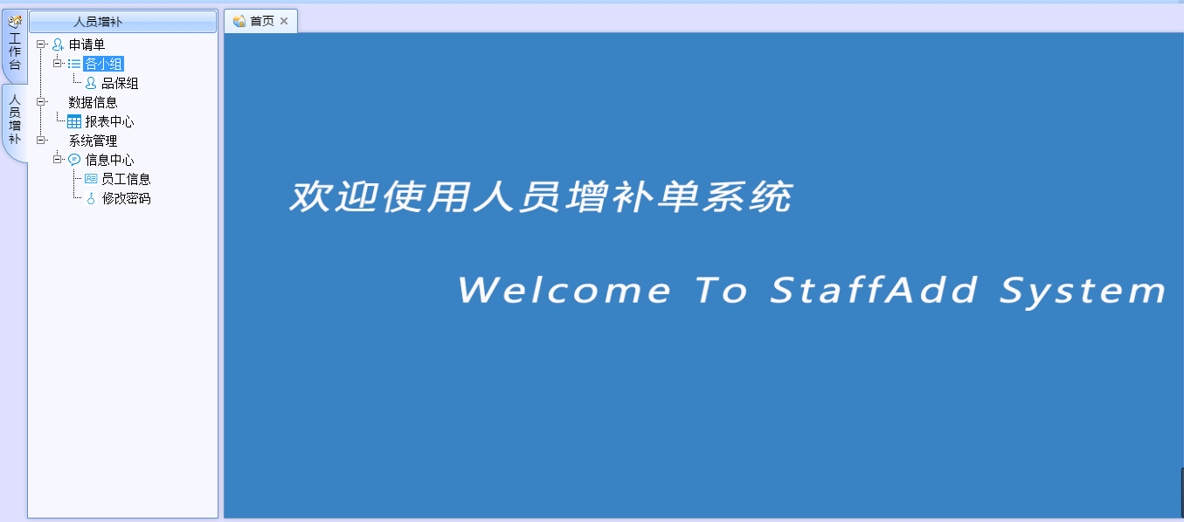
图6-1 普通申请者角色的菜单项
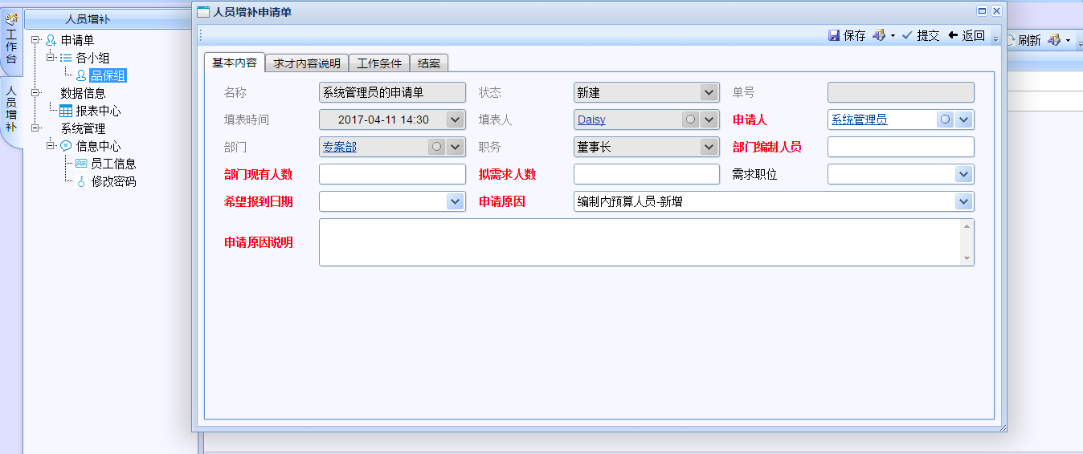
图6-2 自动获取用户信息
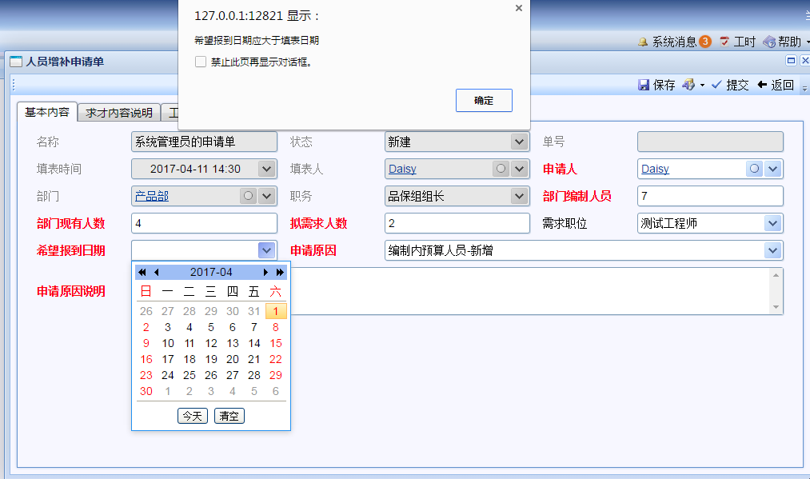
图6-3 希望报到日期应大于填表日期提醒
⑵表单联动效果测试步骤
①用户修改希望报到日期栏位大于当前时间，
②填写表单其他数据，
③然后重新点击保存按钮，
④观察当前人员增补单状态。
预期结果：
①填写表单时，选择身障类别后会自动带出下一个身障等级的栏位，选择学历时会向上包含，如图6-4、图6-5所示，
②表单可以成功保存，
③状态显示为新建，如图6-6所示。
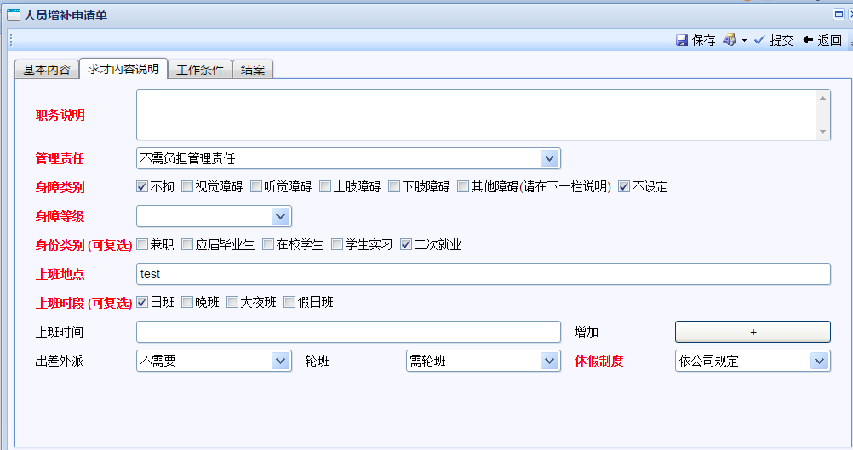
图6-4 身障等级自动出现
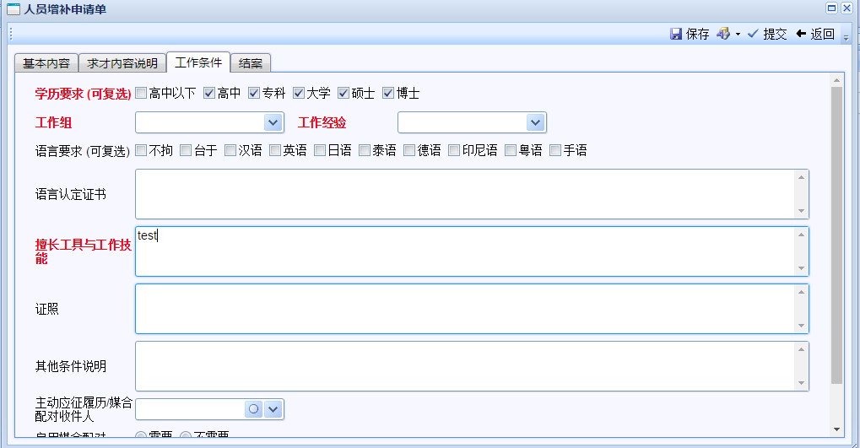
图6-5 学历自动向上包含
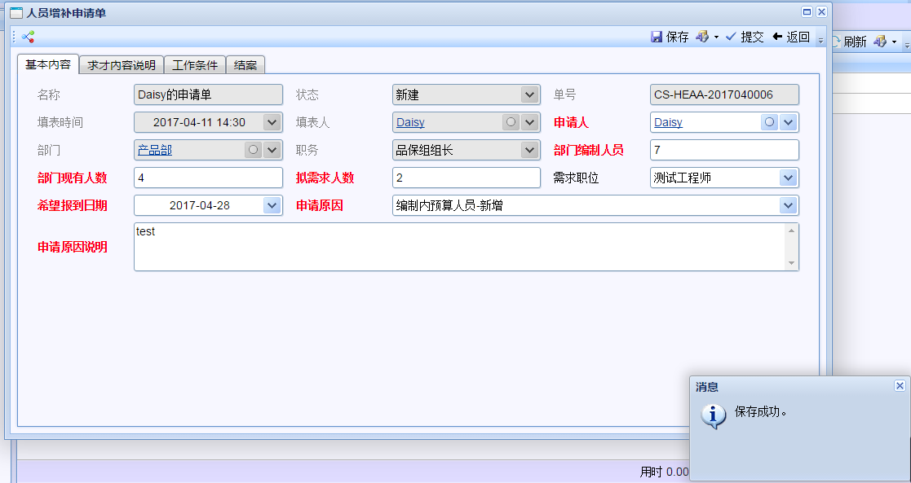
图6-6 表单成功保存
⑶提交表单测试步骤
①继续点击提交按钮，
②在弹出的对话框中点击确定，
③观察当前人员增补单状态。
预期结果：
①表单可以成功提交，
②状态显示为主管审核中如图6-7所示。
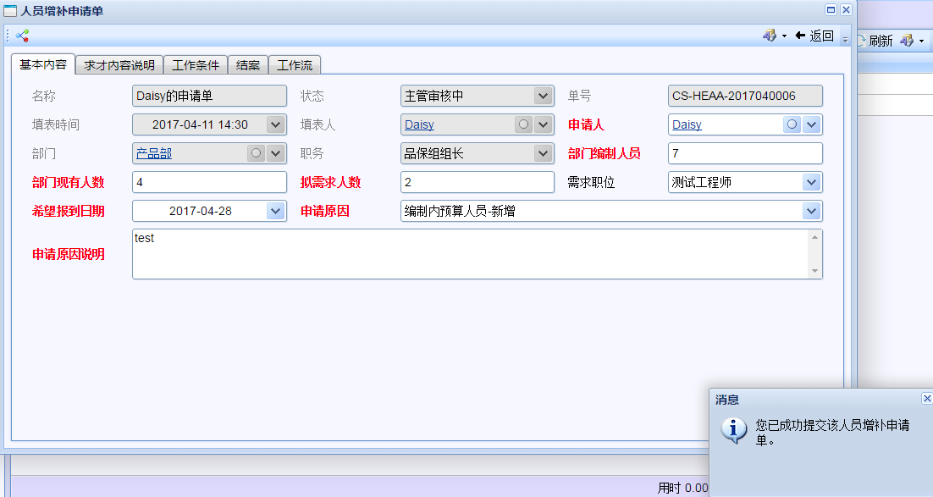
图6-7 表单成功提交

6.2.2 人员增补单申请审核功能测试
⑴表单审核测试步骤
①人员增补单提交后，对应的工作流节点参与者会收到消息通知，对应的参与者登录系统后可以在待办工作项中查看当前的审核任务，
②参与者打开表单，根据实际选择同意或打回，
③申请审核各节点都选择同意。
预期结果：
①工作流可以正常执行，如图6-8所示，
②可以正常同意或打回，如图6-9所示，
③申请部分工作流顺利完成，如图6-10所示。
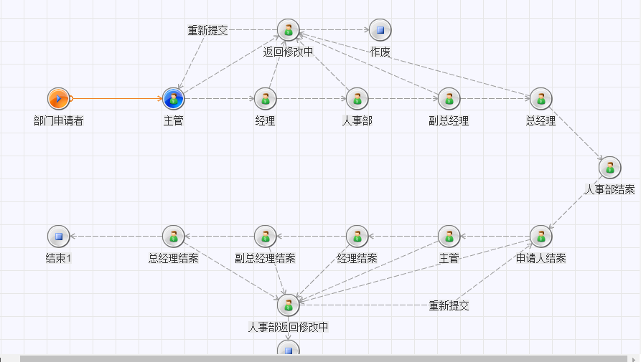
图6-8 工作流
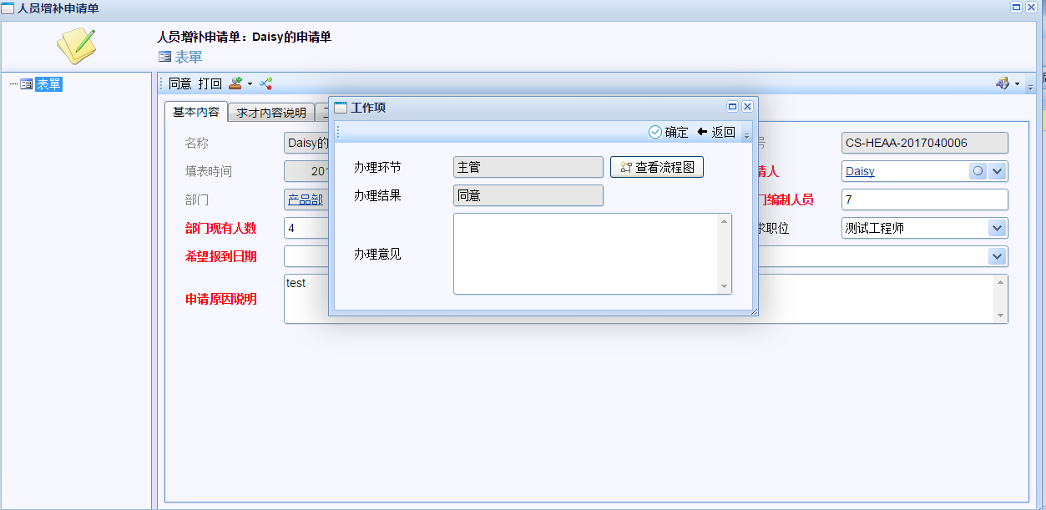
图6-9 审核同意
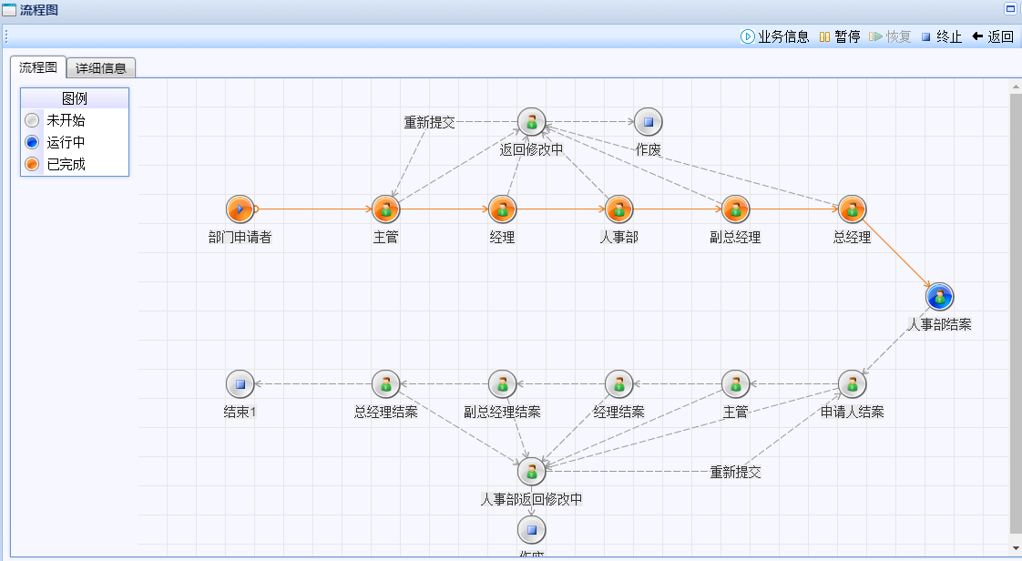
图6-10 申请审核完成

6.2.3 人员增补单结案审核功能测试
⑴结案审核测试步骤
①人事部员工在完成招聘工作以后，登录系统，
②填写结案信息，然后提交，
③查看提交后的工作流和表单状态。
预期结果：
①工作流可以成功提交，如图6-11所示，
②状态显示为下级节点结案审核中，如图6-12所示。
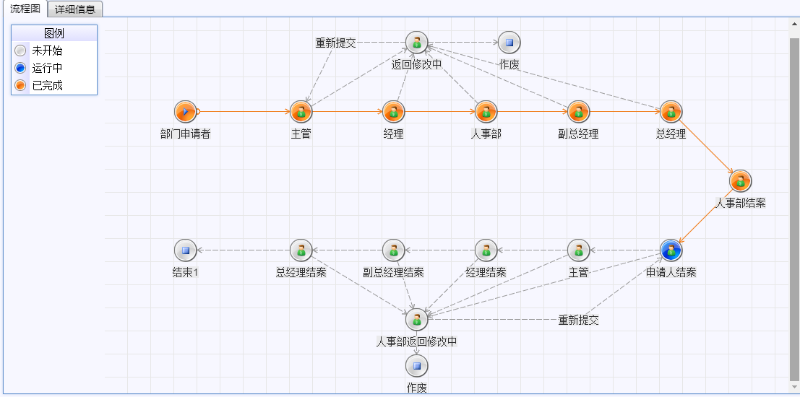
图6-11 人事部提交结案审核
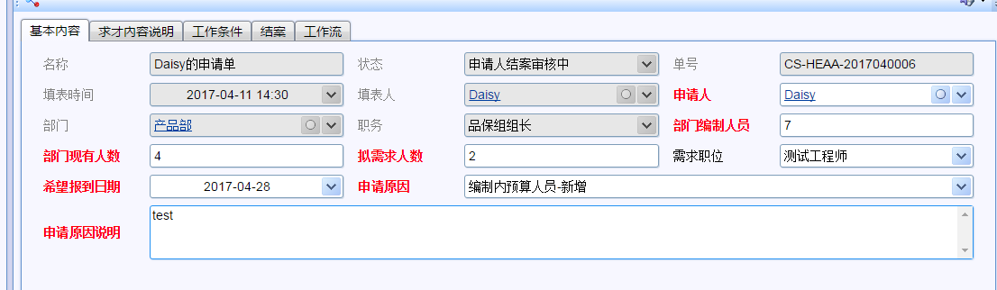
图6-12 表单状态显示下级节点结案审核中
⑵结案工作流测试步骤
①各工作流节点的参与者登录系统，对结案信息进行审核，
②依次同意后，查看工作流和当前表单状态。
预期结果：
①工作流顺利跑完，如图6-13所示，
②表单显示已核准，如图6-14所示。
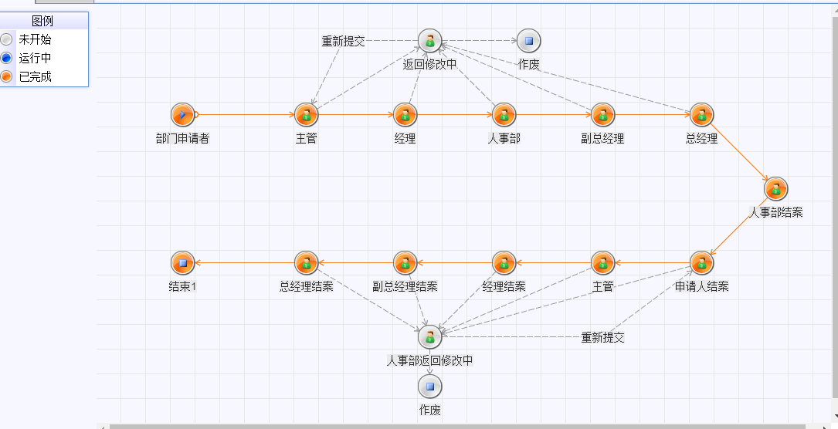
图6-13 工作流结束
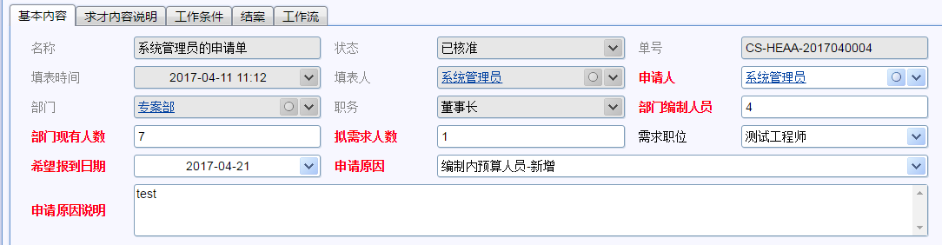
图6-14 表单状态显示已核准

6.2.4 录入结案明细功能测试
⑴结案明细测试步骤
①以系统管理员的身份登录系统，找到一笔总经理结案审核中的人员增补单，
②点击同意，
③登录人事部员工的邮箱，查看是否有系统的通知邮件。
预期结果：
①人事部员工会收到邮件，如图6-15所示。
图6-15 人员增补单结案明细录入通知

6.2.5 自动新增员工功能测试
⑴自动新增员工测试步骤
①人事部员工登录系统，打开录入信息表单，
②按要求填写表单后保存，
③保存后打开员工信息列表，查看是否新增了员工。
预期结果：
①员工信息列表自动新增一位员工，如图6-16所示。
图6-16 自动新增员工

6.2.6 工作项功能测试
⑴工作项测试步骤
①普通申请者身份登录系统，打开【菜单】-【人员增补单】-【人员增补】-【申请单】-各小组，打开自己看见的小组，进入人员增补单列表，
②点击新增按钮，打开新增表单，
③填写相应内容后，点击保存并提交，
④工作流的下级节点用户登录系统，查看自己的待办工作项。
预期结果：
①待办工作项中存在同一笔待审核的人员增补单，如图6-17所示，
②打开，可对其进行操作，如图6-18所示。
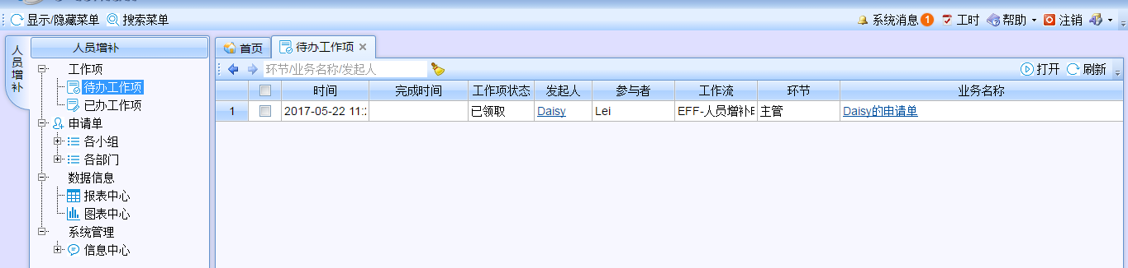
图6-17 查看待办工作项
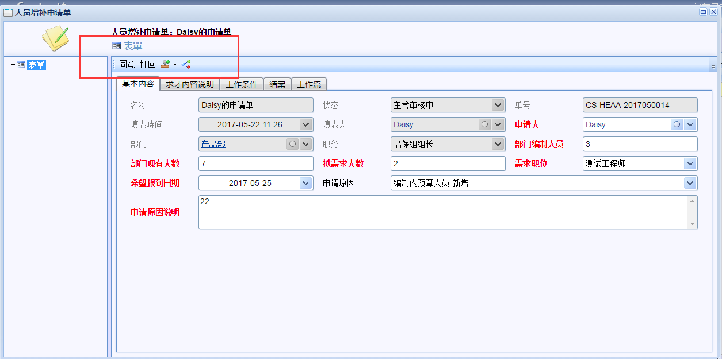
图6-18 双击待办工作项可进行处理

6.2.7 报表功能测试
⑴人员增补信息报表测试步骤
①用户登录系统，打开【数据信息】-【报表中心】，
②点击人员增补信息报表，选择参数，点击执行。
预期结果：
①报表可以成功执行，且数据正确，如图6-19所示。
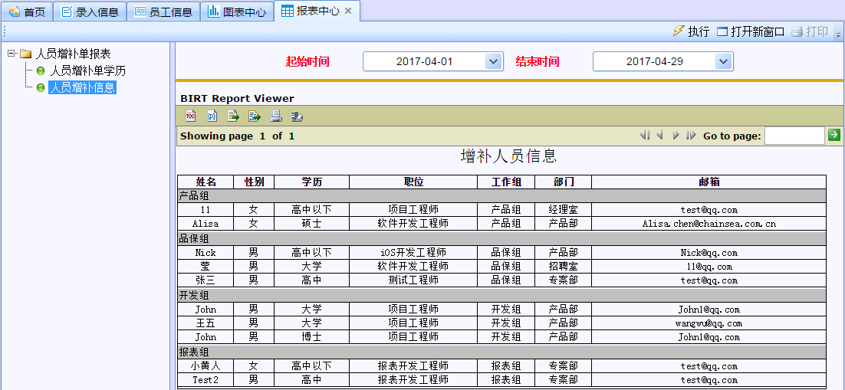
图6-19 增补人员信息报表
⑵人员增补学历报表测试步骤
①用户登录系统，打开【数据信息】-【报表中心】，
②点击人员增补学历报表，选择参数，点击执行。
预期结果：
①报表可以成功执行，且数据正确，如图6-20所示。
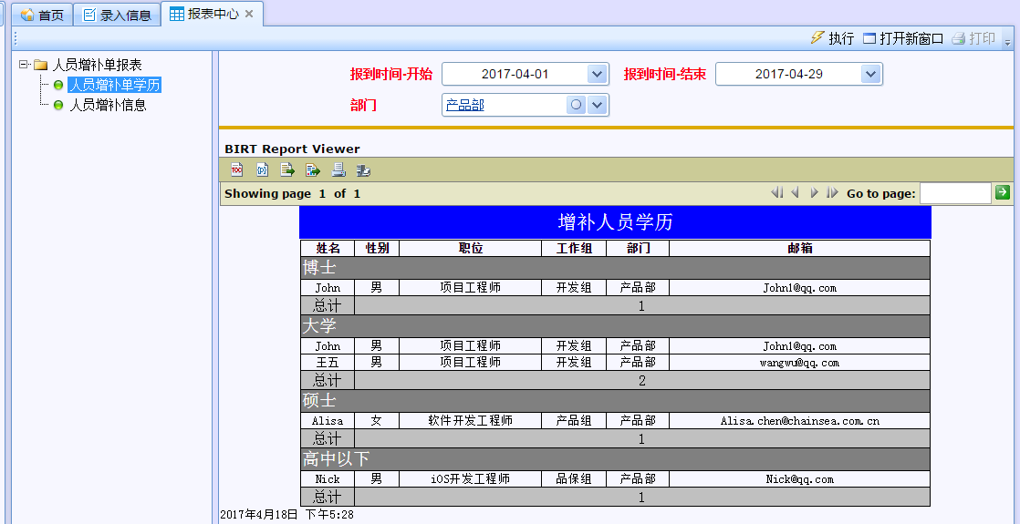
图6-20 增补人员学历报表
⑶人员增补趋势图表测试步骤
①用户登录系统，打开【数据信息】-【图表中心】，
②点击人员增补趋势图表，选择参数，点击执行。
预期结果：
①报表可以成功执行，且数据正确，如图6-21所示。
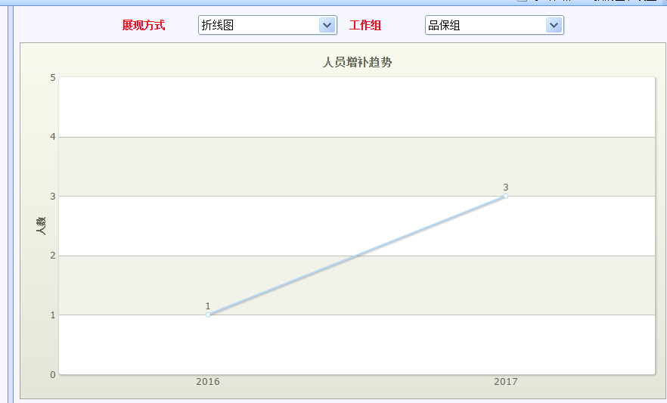
图6-21 人员增补趋势图表

结束语
本系统是基于MVC模式开发的，并在技鼎公司提供的QS平台上完成自己的设计，利用JavaScript语言对页面进行处理，通过Invoke与Java串接，后台使用Java语言实现具体的功能，系统使用的数据库是QS自带的H2数据库。最后实现的人员增补单系统，功能较全面，操作简单、流畅，系统主要包括不同的用户登录系统拥有不同的权限，普通申请者可以提交人员增补单申请，并查看自己的权限范围的人员增补单记录，可以将打回的人员增补单作废，可以查看图表报表，修改个人密码，查看员工信息。管理层用户除了上述功能外还可以对人员增补单进行审核。管理员则可以对所有人员增补单进行管理，对员工进行管理，包括增删改查员工。系统还有一个人事部员工在结案审核结束后会收到工作通知，要求登录系统及时录入结案明细，当结案明细录入后会自动在员工中新增一笔数据。系统的所有用户都可以查看自己的工作项。独立完成系统开发，对我的帮助很大，让自己在这个过程中学到了很多实践经验。
当然，由于自己的能力还很不足，系统还有多缺陷和瑕疵。比如可以再实现对于人员离职的管理，对人员招聘环节的功能实现等等，今后应学习更多知识，进行更深一步的设计，将系统更加完善。

参考文献
[1] Mark Ardis,Peter B.Henderson.Software Engineering Education[J].ACM SIGSOFT Software Engineering Notes,2012,37(2):8-11
[2] 王全彬.MVC架构模式在Java开发中的应用[J].四川理工学院学报(自然科版),2009,(01):38-40
[3] 薛峰,梁锋,徐书勋,王彪任.基于Spring MVC框架的Web研究与应用[J].合肥工业大学学报(自然科学版),2012,(03):337-340
[4] 王震宇,刘清森.JavaScript语言的特性和应用[J].计算机与通信,1998,(03):32-34
[5] 张惠芬.JavaScript的理论分析及其应用[J].衡水学院学报,2006,(01):45-46
[6] 刘洪星,谢玉山.Eclipse开发平台及其应用[J].武汉理工大学学报(信息与管理工版),2005,(02):89-92
[7] 顾庆传,孔浩,全晓松.Birt报表工具在高校资源信息管理系统中的分析与实现[J].科技信息,2011,(28):241
[8] 袁国铭,刘瑞,樊波,邓小亚.UML用例图在软件工程中的步骤设计研究[J].微型电脑应用,2014,(01):46-48
[9] 段远志.数据库设计方法[J].南昌教育学院学报,2005,(04):84-86
[10] 张新华,何永前.软件测试方法概述[J].科技视界,2012,(04):35-37
[11] Cem Kaner, James Bach, Brett Pettichord.Lessons Learned In SoftwareTesting[M].John Wiley & Sons Inc,2002:10-13

致 谢
时间总是不经意就从指缝间溜走了，回头望去，仿佛大学四年也只是眨眼之间，没来及好好说声你好，就已经要再见，毕业设计作为再见前的最后一份答卷，显得沉重又重要，沉重是这最后一份答卷交完，我们就要彻底与学校告别，从此滁院只能称为母校；重要是因为这是检验我大学四年学习成果的途径，这意味着自己要毫无保留的展示自己的所学所知。
在深入了解公司实际情况和查阅大量文献资料后，我最终完成了大学的最后一份作业——毕业设计。但对于基本功不扎实的我来说，在完成这个系统的过程中其实遇到了很多问题，也自然而然的受到了很多人的帮助，在这里，我要向他们表达衷心的感谢。
首先，需要感谢的是学校的指导老师程辉，因为人不在校，程辉老师给了我更多的照顾，不定期的询问我完成进度和遇到的困难，同时给了我很多宝贵的建议和解决问题的办法；其次要感谢公司的梅天好大哥，天好哥是一个学识很渊博，能力也很强的公司老前辈，因为擅长开发，所有天好哥给了我很多技术上的支持，让我在遇到技术难题时能得到很好的指导；最后，要感谢王琴学姐和邱雅学姐，从当初的选题到需求的定义，再到系统的实现，在我最不知所措的时候，她们给了我很多帮助，教会我如何思考，如何规划，如何给自己制定计划，一步步的完成。
大学时光就这样结束了，这四年里，自己有无知，有堕落，有奋斗，自己也在身边狠多人的影响下不断前进，感谢我的老师们、同学们，大学四年不仅收获了知识，也收获了做人做事的准则。而自己接下来要面对的，是全新的职场环境，希望自己依然能不忘初心，脚踏实地的前行。

